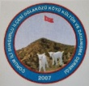
ÜYE SIRA NO:.…..
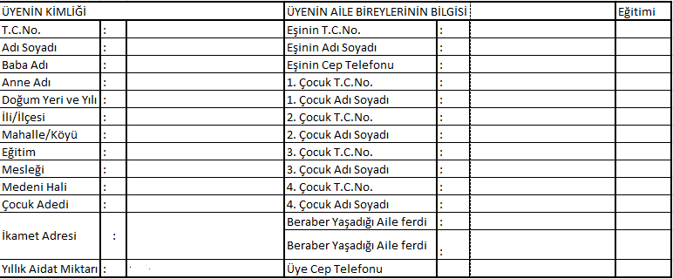

Çorum İli Sungurlu İlçesi Oğlaközü Köyü Kültür ve Dayanışma Derneği Yönetim Kurulu Başkanlığına Ankara;
5253 Sayılı Dernekler Yasasının aradığı vasıflara haizim. Dernek Tüzüğünü okudum. Tüzükte belirtilen amaçların gerçekleştirilmesine katkı sağlamak için üye olmak istiyorum. Genel Kurul tarafından tespit edilen üyelik aidatını ödemeyi taahhüt ediyorum. Yıl içerisinde Derneğimiz tarafından tarafıma yapılacak yardım veya diğer ödentilerden aidat borcumun kesilmesine muvafakat ediyorum. Yukarıdaki bilgilerin doğruluğunu ve taahhüt eder üyeliğimin kabulünü arz ederim
Saygılarımla,
…../…../20…
Adı Soyadı İmzası

ÜYELİK İÇİN GEREKLİ BELGELER:
4 adet Fotoğraf
1 Kimlik Bel. Fot.
Asıl Üyeliğe Yönetim Kurulunun ………………….… tarih …………………sayılı kararı ile kabul edilmiş olup, üye kayıt defterine işlenmiştir. Yönetim Kurulu adına tasdik olunur. |  |  |  |  |  |  | Saygılarımla,
 |  |  |  |  |  |  | …../…../20..
Yönetim Kurulu Üyesi Yönetim Kurulu Başkanı

